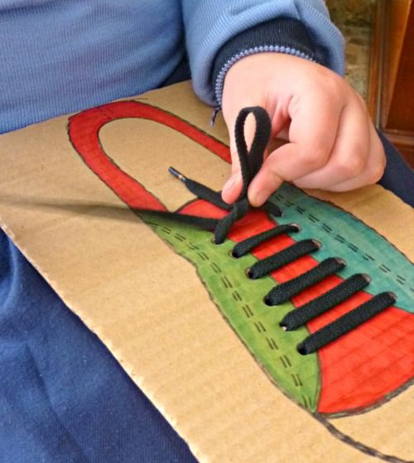
Actividad: Atar los cordones de un zapato

¡Aprovechemos este tiempo para realizar este importante ejercicio de autonomía!
Para esta actividad, necesitarán preparar una plantilla para atar los cordones:
Dibuja el perfil del pie del niño en un cartón, pinten el cartón para que quede como una zapatilla, luego realicen 4 a 6 agujeros para pasar los cordones.
Presenta lentamente al niño los movimientos necesarios para atar el cordón.
¡Ya están listos para practicar todas las veces que quieran!
Para facilitar este ejercicio se sugiere utilizar un cordón de distinto color por lado de manera que el niño perciba con mayor facilidad cada cruce. 